必修课堂教学设计案例写作体例

第三节：探究平抛运动的规律
溧阳市光华中学 潘良刚
教学目标
1．知识与技能：
（1）知道什么是平抛及物体做平抛运动的条件。
（2）知道抛体运动只受重力作用
（3）探究平抛运动在水平方向上是匀速直线运动和竖直方向自由落体运动，并且这两个运动互不影响。
2．过程与方法
- 初步体会力学学习的一般程序和方法，培养自主学习的能力
（2）通过平抛运动的研究方法的学习，使学生体验探究新问题的研究方法。
3．情感、态度与价值观
- 通过平抛的理论推证和实验证明，渗透实践是检验真理的标准。
- 复杂的问题可以简化为一系列简单的问题来处理，体验探索物理规律的艰辛与喜悦

二．设计思路
在教学过程中，突出重点、攻破难点的关键是让学生清晰平抛运动的特点；处理方法是必须做好演示实验和计算机模拟演示。根据教材的特点和教学大纲的要求，由“平抛物体的运动”的实验特点和对学生的分析要求，教学中适合于采用直观、感性的实验归纳，演示实验与多媒体的模拟分析有机地结合起来的教学方法，以便学生对平抛运动的特点有明确深入的认识。本课教学设计过程为：
展示平抛运动：将物体用一定的初速度沿水平方向抛出，引入研究的主题
确定探究平抛运动的研究方法
通过实验探索平抛物体运动在竖直方向的运动规律及水平方向的运动规律
通过实际事例，采用直观感性的实验归纳对平抛运动特点有明确的认识。

整个教学过程以学生自主探索为主体，教师作为一个技术顾问指导，总结。

三．教学重点、难点
1本节教材的重点是学会探究新问题的研究方法，通过实验探究平抛运动的规律。
2本节教材的难点是通过实验让学生理解平抛运动是水平方向的匀速直线运动和竖直方向的自由落体运动的合成，且两方向的运动互不影响；
四．教学资源
平抛运动演示仪、实物投影仪、电脑、多媒体课件、斜槽、白纸、图钉、木板、有孔的卡片、小球和刻度尺、自制实验器材。

五．教学设计
教师活动 | 学生活动 | 点评
新课引入  先让学生观察：1.斜向上抛出的粉笔的运动；2 .水平桌面上的小球被碰后，以一定的水平初速度离开桌面后所做的运动； 3.用水枪演示小水流的平抛运动，引出每个小水滴所做的运动特点及其运动轨迹是抛物线。由这样演示实验引导出本节课的主题——“平抛物体的运动”。  1.以一定的初速度将物体抛出，在空气阻力可以忽略的情况下，物体所做的运动叫做抛体运动。  2.将物体用一定的初速度沿水平方向抛出，不计空气阻力，物体只在重力作用下所做的运动，叫平抛运动。  二．讲授新课  （一）竖直方向运动的规律：  图2—11(a)是一个能够显示平抛物体运动特点的演示实验。用小锤敲击弹性金属片，小球A就沿水平方向飞出，做平抛运动；同时小球B被释放，做自由落体运动。图2—11(b)是该装置一次实验的频闪摄影照片（投影）。  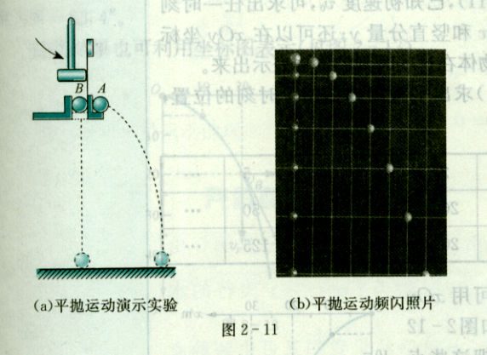  观察两球是否同时落地。  多次改变小球距地面的高度和打击的力度，重复这个实验。  引导学生从动力学角度来考虑抛体的运动。  实验结果（a）：  平抛运动在竖直方向上是自由落体运动，水平方向速度的大小不影响平抛运动在竖直方向上的运动。  （二）水平方向的运动规律：  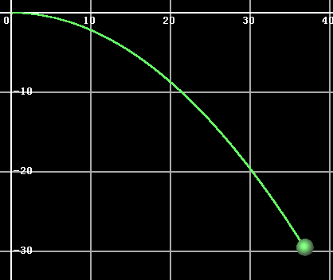  先观看多媒体的模拟实验。  要探究平抛运动的物体在水平方向运动的特点，需要测量几段相等的时间间隔内物体在水平方向上的位移，看这些位移是否相等。  描绘平抛物体运动的轨迹  实验器材：斜槽、白纸、图钉、木板、有孔的卡片、小球和刻度尺。  实验步骤：  1．用图钉把白纸钉在竖直板上。  2．在木板左上角固定斜槽并使其末端点O的切线水平。在纸上把这个O点记下来，利用重垂线画出通过O点的竖直线。  3．在木板的平面上用手按住卡片，使卡片上有孔的一面保持水平，调整卡片的位置，使槽上滚下的小球正好穿过卡片的孔，而不擦碰孔的边缘，然后用铅笔在卡片缺口上点个黑点，这样就在白纸上记下小球平抛轨迹的位置。  4．取下白纸用平滑的曲线把所记下的小球通过的位置连接起来就得出小球做平抛运动的轨迹。  5．以O点为原点，画出竖直向下的y轴和水平向右的x轴。  注意事项  1．保证斜槽末端点的切线水平，方木板竖直。  2．小球每次从斜槽上同一位置滚下。  在平抛运动的轨迹上找到每隔相等时间物体所到达的位置。  测量两相邻位置间的水平位移，分析这些位移特点。  实验结果(b)：  平抛运动在水平方向上是匀速直线运动，竖直方向的速度大小不影响平抛运动在水平方向的运动。 | 分析说明抛体运动为什么是曲线运动？（因为物体受到与速度方向成角度的重力作用）  思考：物体做平抛运动的条件是什么？  思考：看了物体的平抛运动是曲线运动，据此，你能否设计一些实验来研究平抛规律?你打算怎样研究平抛物体的运动? （决定于两个因素：竖直方向的运动和水平方向的运动。）  学生观察实验现象：  实验现象1，无论A球的初速度多大，它总是与B球同时落地。  实验现象2，A球水平抛出时的速度愈大，它飞出的水平距离也就愈远。  A、B同时落地说明什么问题？  如果每次都同时落地，说明了什么问题？  平抛运动在竖直方向的分运动是什么运动？  平抛物体沿竖直方向的运动是自由落体运动。 h=$\frac{1}{2}{\text{gt}}^{2}$  思考：怎么样才能得到平抛运动的轨迹？  在画出小球做平抛运动的轨迹之后，怎样才能找到轨迹上每隔相等时间平抛物体所到达的位置？  由于平抛物体沿竖直方向的运动是自由落体运动。自由落体高度 h=$\frac{1}{2}{\text{gt}}^{2}$，h与t的二次方成正比。在从原点向下任取坐标h,再找到坐标4h，9h，16h，┉的点。在物体运动过程中，纵坐标从其中一个位置运动到下个位置所用时间都相等的。过这些点作水平线与轨迹相交，交点就是每经相等时间物体所到的位置。  学生从水平方向分析说明：做平抛运动的物体，在水平方向上由于不受力，将做匀速直线运动。  学生注意到惯性是阐明抛体运动的关键。当抛出的小球受重力作用而在竖直方向向下自由下落时，它在水平方向仍然以初速度做惯性运动，而且这两个分运动互不干扰，彼此独立存在，每个分运动表现出好像另一个分运动不存在一样。 | 复习上节课知识，为本节课的研究做铺垫。  通过几个物体做平抛运动的实例明确物体做平抛运动的条件。  要求学生探究处理物理问题的有效方法、寻求相关的物理规律；  平抛运动是一个相对复杂的运动，能否将此复杂运动进行分解？解决这个问题主要依靠演示实验。  学生通过实验探索，思考从未思考过的问题，让学生有一种欣喜的感觉。  学生在学习中主动地获得信息是其掌握信息的前提条件，教师作为探究过程中“平等中的首席”，则必须帮助学生正确的抓住知识的主干。  根据教材的特点和教学大纲的要求，由“平抛物体的运动”的实验特点和对学生的分析要求，教学中适合于采用直观、感性的实验归纳，演示实验与多媒体的模拟分析有机地结合起来的教学方法，以便学生对平抛运动的特点有明确深入的认识。  平抛运动是一种曲线运动，较为复杂；而它的两个分运动是较为简单的直线运动。
三．新课总结  通过本节探究平抛运动规律课的学习，明确物体以一定的初速度沿水平方向被抛出，不考虑空气阻力，物体只在重力作用下所做的运动，叫做平抛运动。从设计的实验中的探究处理物理问题的有效方法，对平抛物体的运动过程进行认真的分析与思考，探究实验所得：  (a)平抛运动在竖直方向上是自由落体运动，水平方向速度的大小不影响平抛运动在竖直方向上的运动；  (b)平抛运动在水平方向上是匀速直线运动，竖直方向的速度大小不影响平抛运动在水平方向的运动；  四．布置作业  - 生活中有哪些抛体运动？平抛运动？  - 课本40页：1、2 两题  - (小实验用一把尺就能测量手枪子弹的出射速度。说明道理；用玩具手枪试试看；想想看，还有哪些测量手枪子弹的出射速度的方法。 | 回忆思考方法及实验探究平抛运动规律。 | 书本参考例题的实用性和趣味性明显增强。通过本节探究平抛运动规律课的学习，教室中的平抛运动演示仪、自制实验器材及多媒体设备（包括视频展示台、电脑）将我们的教学内容直观地呈现在学生的面前，增强学生对知识的感性认识。课堂上设计的实验中的探究处理物理问题的有效方法使教师的指导更有针对性，便于学生在教学中对平抛物体的运动过程进行认真的思考与分析，提高学生的探索能力，但要使学生真正地投入课堂学习之中必需教师的及时引导。学生在学习中主动地获得信息是其掌握信息的前提条件。

